Начальная страница <- Справочники <- Группа справочников «Номенклатура» <- Номенклатура

Создание элемента справочника «Номенклатура»
Добавление нового элемента в справочник «Номенклатура» может быть выполнена командой «Создать» формы справочника, либо аналогичной командой меню кнопки «Ещё», либо кнопкой «», если элемент создаётся копированием реквизитов текущего элемента.
Создание копированием
Если курсор установлен на строке «Номенклатура» в левой части справочника, либо строке с наименованием группы для которой не заданы шаблоны заполнения реквизитов и/или ввода наименований, то по команде «Создать» будет открыта форма для ввода реквизитов нового элемента.
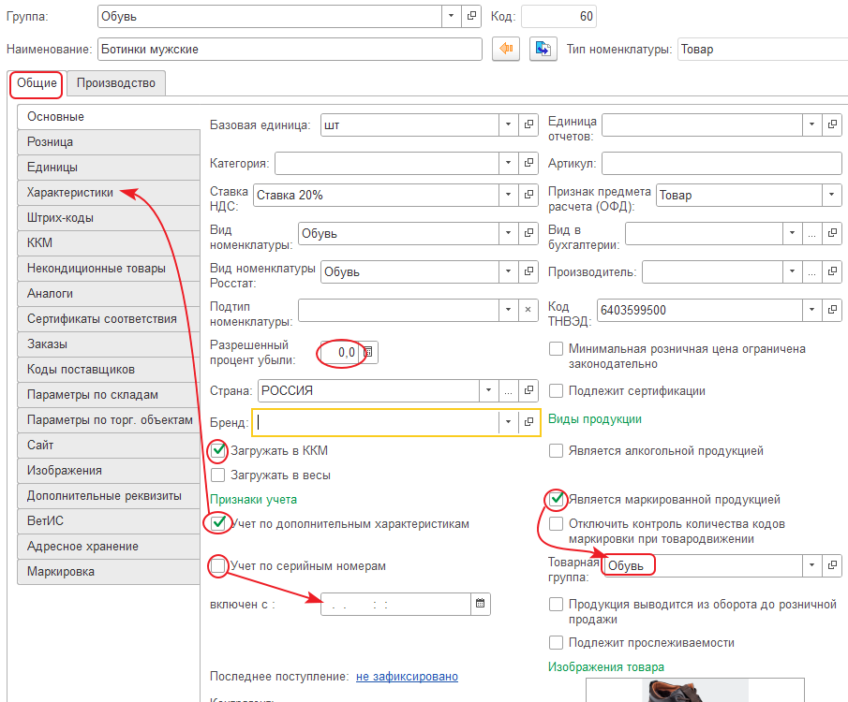Форма для ввода реквизитов номенклатуры
Группа — наименование группы, в которую входит новый элемент справочника. Если элемент создаётся копирование реквизитов другого элемента, или включен в группу для которой заданы шаблоны наименований или реквизитов, поле будет заполнено автоматически.
Код — код элемента в справочнике. Создаётся автоматически при записи нового элемента в справочник.
Наименование — наименование товара или услуги. Значение этого поля будет использоваться для представления товара в документах, отчетах и т.д. Нажатие кнопка «»позволит пользователю быстро заполнить поле по шаблону, установленному для всех позиций номенклатурной группы. Кнопка «» позволяет автоматически заполнить поля «Полное наименование» и «Наименование для ценников» значением из поля «Наименование».
Заполнить наименование номенклатуры по шаблону
Заполнить наименование
Примечание
Если наименование товара содержит знак «;», то при загрузке товара в конфигурацию «Штрих М: Кассир» произойдет замена данного символа на «,».
Если при задании команды «Создать» курсор установлен на строке с наименованием группы или наименования товара входящего в группу, для которой заданы шаблоны заполнения реквизитов и/или ввода наименований, то вначале пользователю будет выведена форма для заполнения реквизитов шаблона. После заполнения всех требуемых реквизитов шаблона пользователю и нажатия кнопки «Далее», будет выведена форма для задания названия номенклатуры.
Аналогичный алгоритм создания нового элемента справочника применяется при вводе элемента копированием реквизитов существующего. Если исходный элемент входит в группу, для которой не заданы шаблоны, на экран выводится форма для задания реквизитов номенклатуры. Если для группы копируемого элемента заданы шаблоны, то сначала заполняется форма шаблона, а затем редактируются реквизиты формы элемента справочника.
Если в конфигурацию добавлен модуль «Производство» в форме карточки товара выводятся две закладки:
- «Общие» — содержит основные реквизиты номенклатуры;
- «Производство» — содержит дополнительные реквизиты необходимые для учета производства данного товара. Если товар не производится на предприятии, то данные на закладке «Производство» не заполняются.
Если модуль «Производство» в конфигурацию не добавлен, закладка «Производство не выводится.
Закладка «Общие» формы карточки товара содержит следующие группы реквизитов:
- «Основные»;
- «Розница»;
- «Единицы»;
- «Характеристики»
- «Штрихкоды»;
- «ККМ»;
- «Весы»;
- «Некондиционные товары»;
- «Аналоги»;
- «Сертификаты соответствия»;
- «Алкогольная продукция»;
- «Заказы»;
- «Коды поставщиков»;
- «Параметры по складу»;
- «Параметры по торговому объекту»;
- «Сайт»;
- «Изображения»;
- «Дополнительные реквизиты»;
- «ВетИС».
Закладка «Производство» формы карточки товара содержит следующие группы реквизитов:
- «Основные»;
- «Дополнительные показатели»;
- «Входит в состав»;
- «Перевод в производство»;
- «Схемы производства блюд»;
- «БЖУ и Калорийность».

